RELATÓRIO ATIVIDADE
Servidor Hospedagem Linux

Login Efetuado com Sucesso
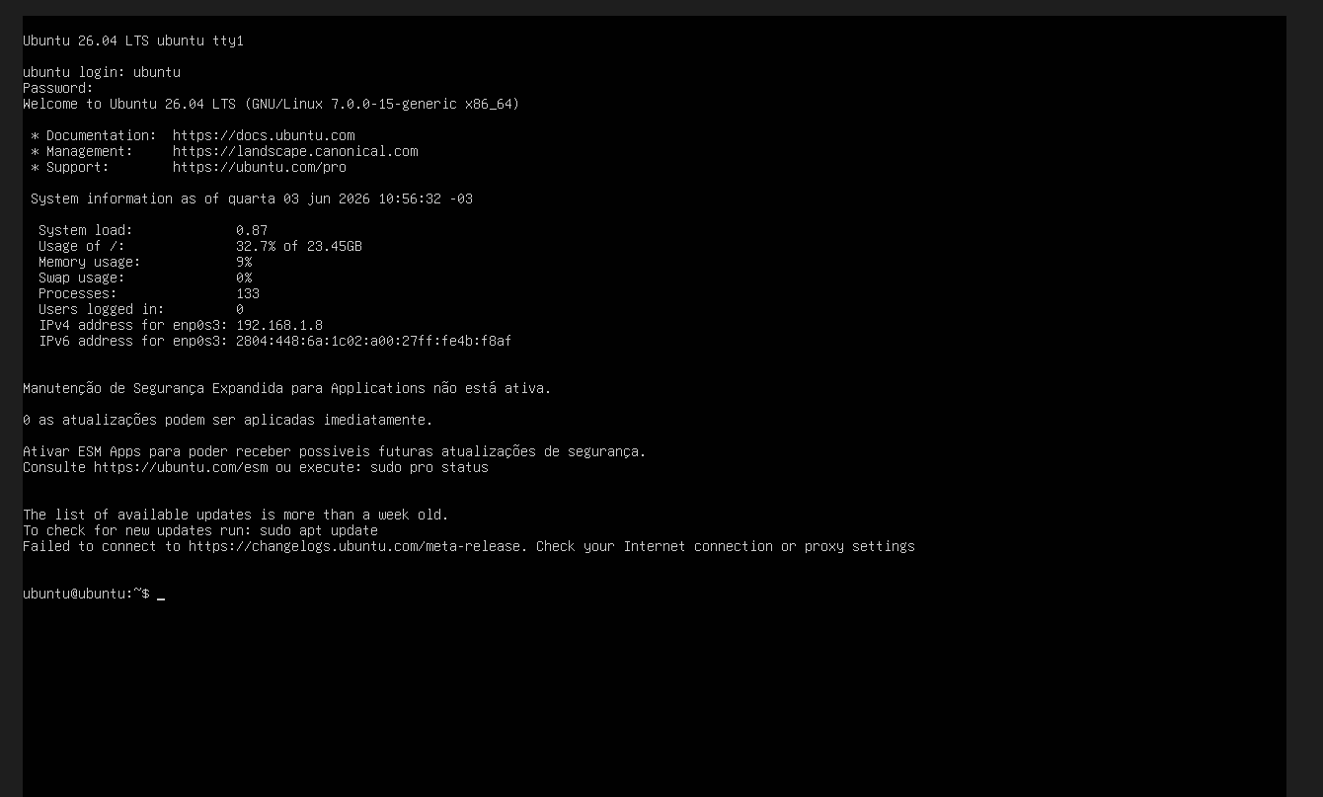

Data e Hora configuradas
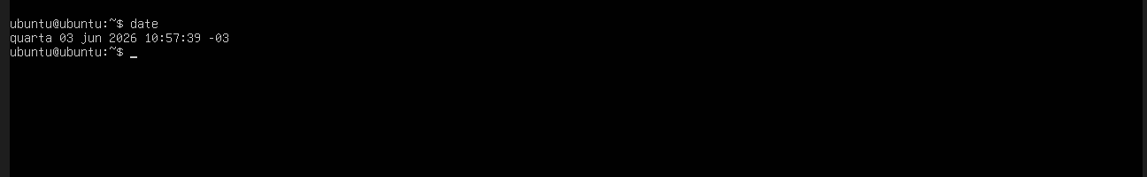

Atualização
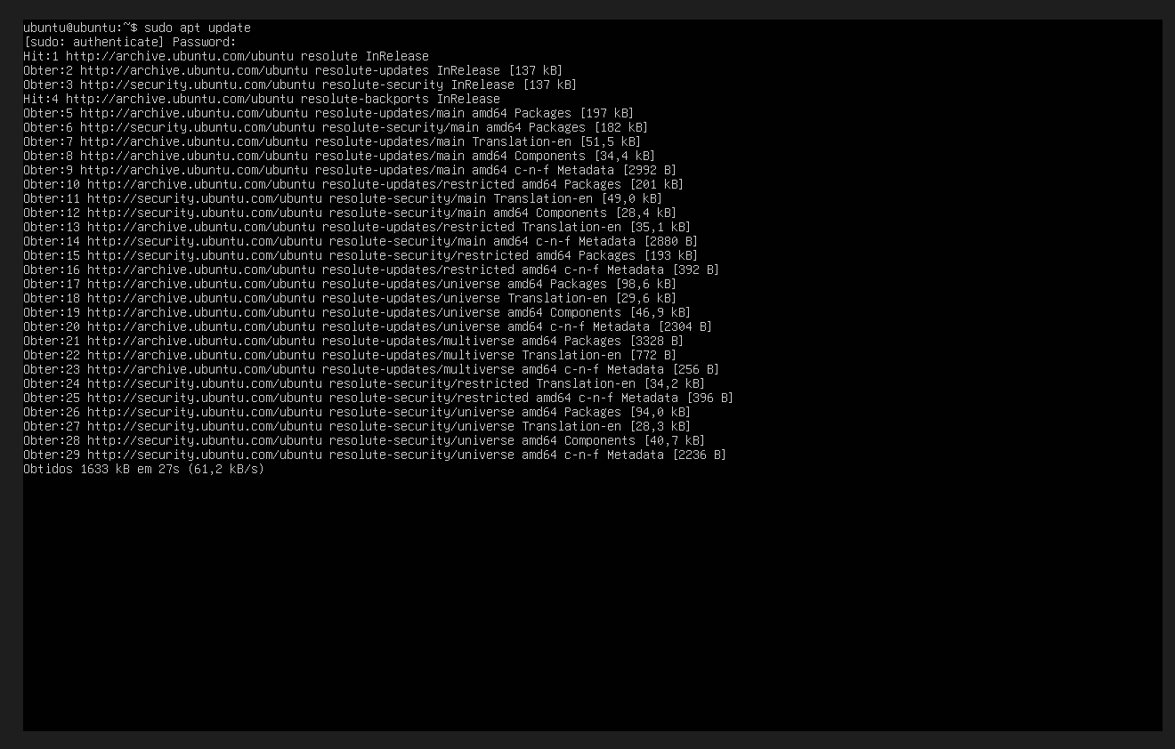

Instalação do Lynx
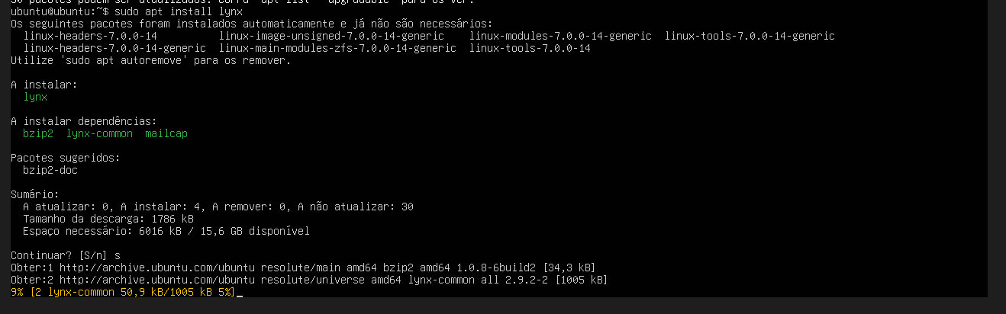

Endereço de IP coletado
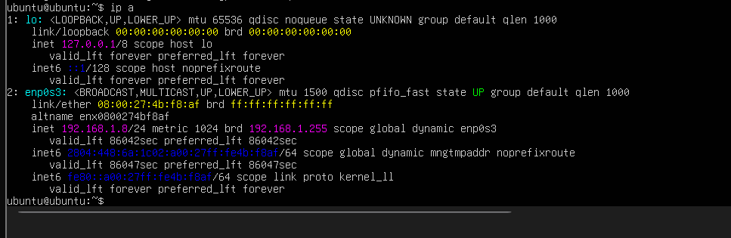
Conexão SSH funcionando
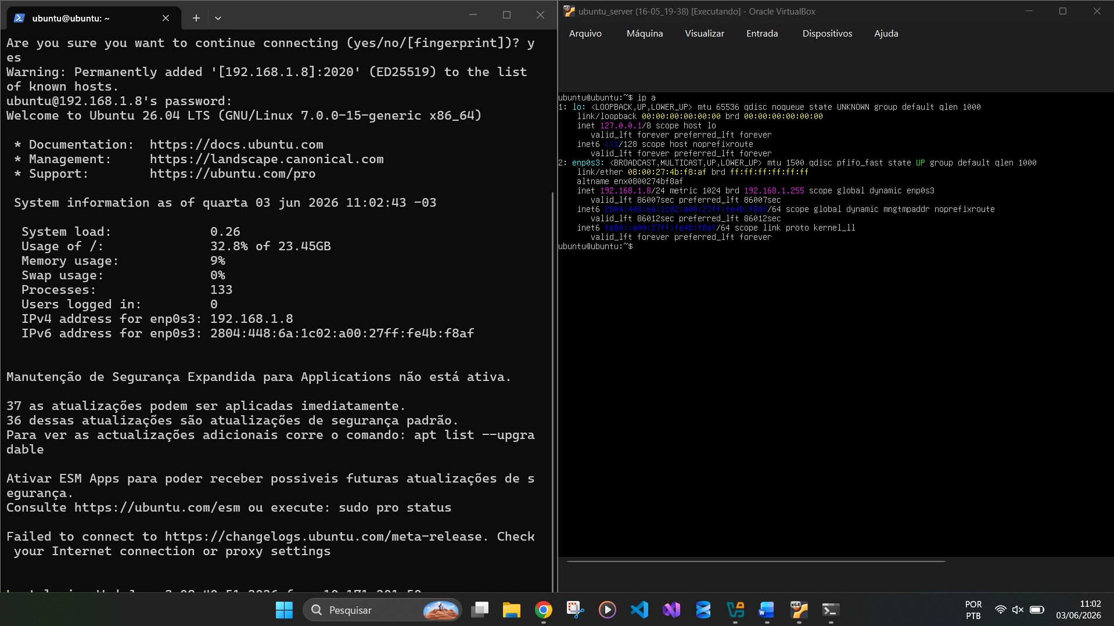

SSH funcionando normal pelo PoweShell
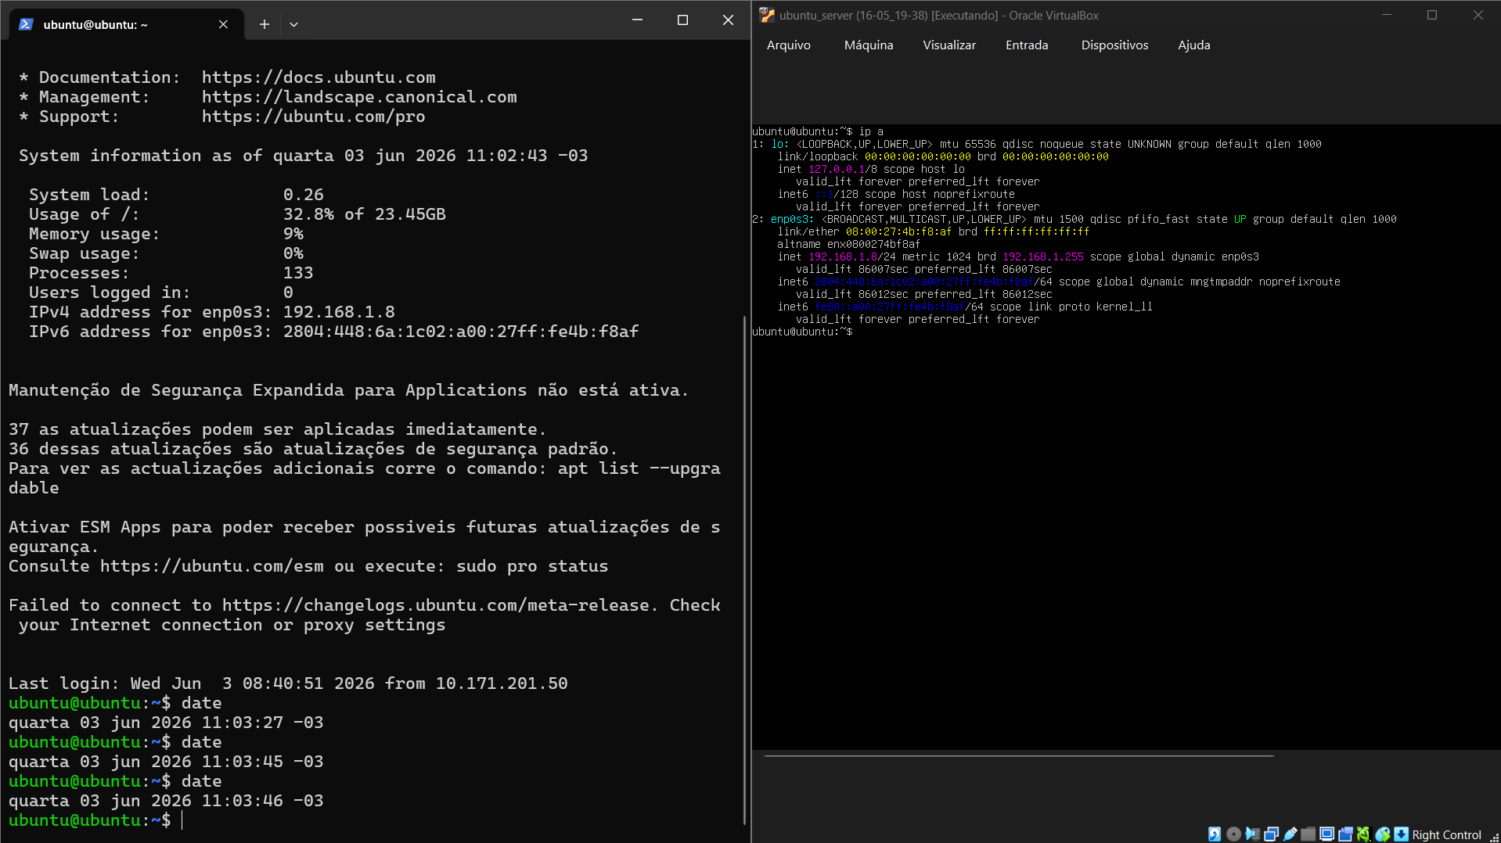

Funcionando pelo Navegador
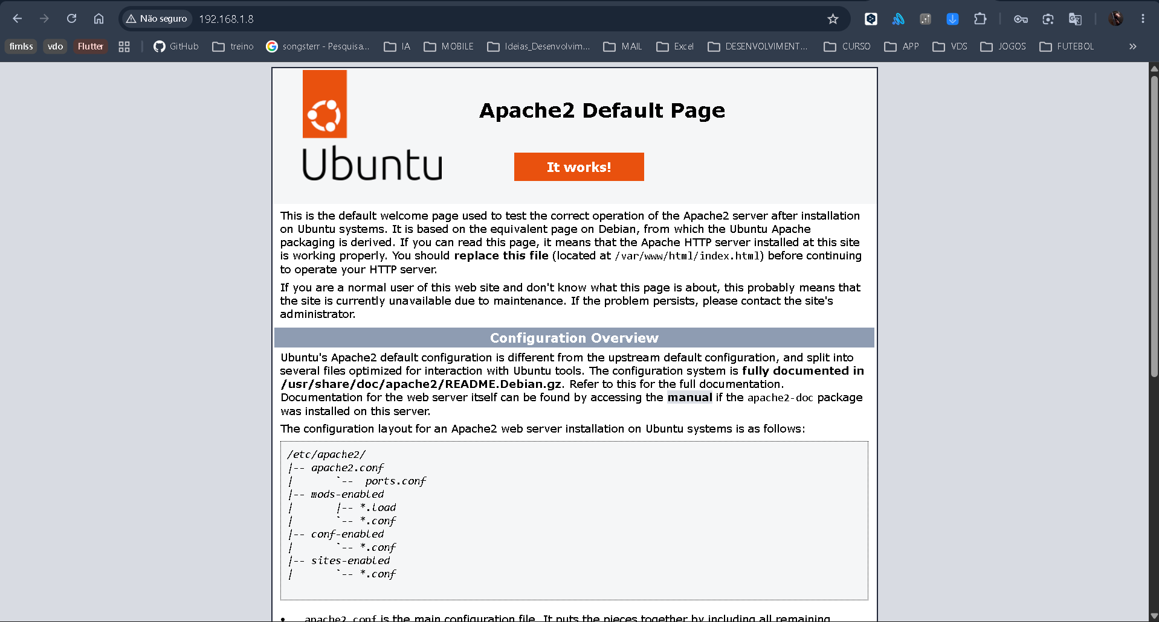

Site funcionando
